Les dinosaures : synthèse | 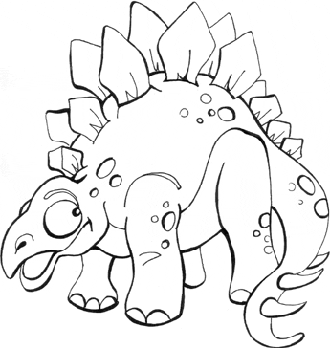

Les dinosaures sont apparus sur la terre il y a 225 millions d’années. Ils disparurent il y a environ 65 millions d’années. Ils ressemblaient aux reptiles que nous connaissons. Ils avaient la peau dure et couverte d’écailles. Les jeunes naissaient dans des œufs.
Il ne faut pas confondre les reptiles et les dinosaures. Les dinosaures ont totalement disparu alors qu’il existe encore des reptiles actuellement.
De plus, les reptiles ont les pattes sur les côté alors que les dinosaures avaient les pattes sous le corps.

En plus des reptiles terrestres, il y avait également des reptiles marins et des reptiles volant (ce ne sont pas les ancêtres des oiseaux actuels).

Il existait deux types de dinosaures :

1. Les dinosaures herbivores : ils mangeaient des végétaux; se défendaient avec leur carapace et avec leur queue. Ils étaient souvent gros et lourds.

2. Les dinosaures carnivores : ils avaient des dents et des griffes pointues et ils mangeaient de la viande (souvent des autres dinosaures).

La disparition des dinosaures

- Il y a très longtemps, une grosse boule de feu venue du ciel (une météorite) est tombée sur la terre.

- Cela a fait une énorme explosion qui a tué tous les dinosaures qui se trouvaient près de l’explosion.

- Un nuage de fumée s’est formé tout autour de la terre.

- Comme il faisait très froid et qu’il n’y avait plus de lumière, beaucoup d’arbres et de plantes sont morts. Les herbivores n’ayant plus rien à manger sont alors morts de faim.

- Les carnivores sont morts à leur tour car ils n’avaient plus rien à manger. Seuls des petits animaux ont pu survivre à cette catastrophe mais les dinosaures eux ont tous disparu.

